

操作系统原理实验报告

姓 名： | 李田田
学 院： | 计算机科学与技术学院
专 业： | 计算机科学与技术
班 级： | CS1806
学 号： | U201814670
指导教师： | 周正勇

分数
教师签名

2020 年 12 月 6 日
目 录
1 实验目的 1
2 实验内容 1
3 实验设计 1
3.1 开发环境 1
3.2 实验设计 2
4 实验调试 3
4.1 实验步骤 3
4.2 实验调试及心得 4
附录 实验代码 5
Ex3.c 5
Get.c 7
Copy.c 10
Put.c 12

实验目的
1 掌握Linux下共享内存的概念与使用方法；
2 掌握环形缓冲的结构与使用方法；
3 进一步掌握Linux下进程控制及程序加载；
4 进一步掌握Linux下进程同步与通信的主要机制。

实验内容
1 利用1个或多个共享内存（有限空间）构造环形缓冲；
2 利用环形缓冲，设置信号灯，实现两个进程的誊抄；
GET、环形缓冲、PUT
注：GET和PUT必须是独立的可执行程序
3 誊抄将源文件正确复制到目标文件，源文件可以是小文件、二进制文件、大文件及正常大小文件；
4 选做：三个进程的誊抄（利用双环形缓冲)。
GET、环形缓冲、COPY、环形缓冲2、PUT

实验设计

开发环境
系统：ubuntu 18.04.5 LTS 64位
内存：7.5G
处理器：Intel® Core™ i5-8250U CPU @ 1.60GHz × 8
图形：Intel® UHD Graphics 620 (KBL GT2)
GNOME：3.28.2
磁盘：105.5 GB

实验设计
本次实验选择GET、环形缓冲、COPY、环形缓冲2、PUT双缓冲区实验。
主程序：
- 创建两个共享环形缓冲区大小一致shmid1、shmid2，大小为10240，并对其进行初始化。创建一个长度为8个字节的共享小缓冲区lenid。使用shmget(key,size,flag)。
- 创建信号灯集semid，并对其进行初始化，集合里有四个信号灯：empyt1、full1、enpty2、full2，前两个控制缓冲区1，后两个控制缓冲区2。使用semget(key,size,flag)。
- 为主程序创建两个子进程p1、p2、p3。三个子进程都使用execv函数跳到制定exe执行文件中执行另外的程序。其中，p1执行get程序，p2执行copy程序，p3执行put程序。
- 主程序等待三个子进程执行完之后删去信号灯集、三个缓冲区，结束。

Get：
- 使用函数shmget获得共享环形缓冲区shmid1、lenid，使用函数semid获得信号灯集semid。
- 打开要读入缓冲区的文件，形式为“rb”。通过fseek、ftell函数，得到文件指针从头到文件最后的偏移字节数，即文件的长度，以此获得二进制文件及其他文件的长度。
- 利用while循环，每次按缓冲区的块的大小1024读取文件传送到缓冲区1中。小缓冲区前四个字节为最后一次写入到缓冲区的长度（可能不足1024），后四个字节为一共写入了几块，用来判断文件的长度。
- 每当缓存区走完一轮便返回第一个从头开始，形成环形缓存区。此处用模操作取余即可实现。
- 每次对缓冲区进行写入时，对信号灯empty1进行P操作，对full1进行V操作。

Copy：
- 使用函数shmget获得环形缓冲区shmid1、shmid2，使用函数semid获得信号灯集semid。
- 使用while循环，每次按照块的大小1024将buf1中的数据复制到buf2中去，每次复制时对信号灯full1、empty2进行P操作，对信号灯full2、empty1进行V操作。
- 每当缓存区走完一轮便返回第一个从头开始，形成环形缓存区。此处用模操作取余即可实现。
Put：
- 使用函数shmget获得共享环形缓冲区shmid2、小共享缓存区lenid，使用函数semid获得信号灯集semid。
- 打开要写入的文件，形式为“wb”。
- 利用while循环，每次按缓冲区的块的大小1024读取缓冲区2写入文件，并判断本次读取是否为文件的最后一块，若是最后一块，从小缓存区中获得小缓冲区前四个字节（最后一次写入到缓冲区的长度（可能不足1024）），最后一块读取字节长度为该大小；如果不是最后一块，则继续读取1024个字节写入文件。
- 每当缓存区走完一轮便返回第一个从头开始，形成环形缓存区。此处用模操作取余即可实现。
- 每次对缓冲区进行写入时，对信号灯full2进行P操作，对empty2进行V操作。

实验调试

实验步骤
- 选择文本文件test.c进行测试，测试结果如下图所示，cmp比较两个文件无差异。
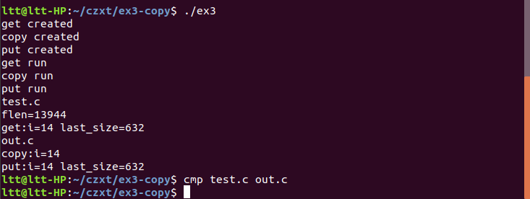
- 选择二进制文件test（可执行文件.exe）进行测试，测试结果如下图所示，cmp比较两个文件无差异，且得到的out文件可执行。
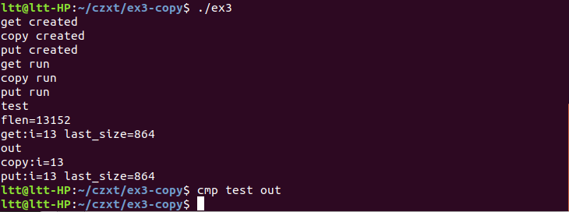
- 选择docx文件进行测试，测试结果如下图所示，cmp比较两个文件无差异。
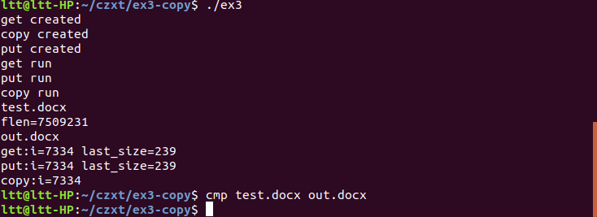

实验调试及心得
- 本次实验一开始因为设置的共享缓存区为10块1024大小的缓存区比较大，而刚开始测试时选取的文件过小，并没有发现有什么错误，直到让老师检查时挑选了一个比较大的文件进行测试时，发现得到的二进制文件与原来的不一致。
- 在发现问题之后检测自己的思路，没有发现出来问题，后来在周老师的帮助下发现是copy函数从buf1向buf2中按块复制文件时出现了错误，因为为刚开始用的函数为memcpy，函数并没有错误，但是为使用的时候每次都将buf1中所有的数据复制给了buf2，于是当get和put的读取速度不一样时，会使源文件和目的文件的数据不一致，造成误差。
- 本次实验看起来并不算很困难，但是做起来发现有很多问题的点需要注意，P、V操作的信号灯，缓存区的循环，第一个环形共享缓存区到第二个环形共享缓存区的复制等等。正是这些小的实验点，才使我对信号灯和缓存区读取的理解更为详细和深刻，对这些知识点更为熟悉。这次实验大概是四次实验中最难的一次，从本次实验中能学到的、体会的、理解的也难以忘记。

附录 实验代码

Ex3.c
#include <sys/types.h>
#include <sys/ipc.h>
#include <sys/shm.h>
#include <sys/sem.h>
#include <stdio.h>
#include <unistd.h>
#include <stdlib.h>
#include <sys/wait.h>
#define MAX 10
#define size 1024
#define shmsize 10240
#define SHMKEY 10
#define LENKEY 11
#define SEMKEY 21
pid_t p1, p2, p3;
int semid;
int shmid1;
int shmid2;
int lenid;
union semun
{
int val;
struct semid_ds *buf;
unsigned short *array;
};
int main(){
shmctl(shmid1,IPC_RMID,0);
shmctl(shmid2,IPC_RMID,0);
shmctl(lenid,IPC_RMID,0);
shmid1=shmget(SHMKEY,shmsize,IPC_CREAT|0666);
if (shmid1 == -1)
{
printf("共享内存1创建失败！\n");
exit(1);
}
shmid2=shmget(SHMKEY+MAX,shmsize,IPC_CREAT|0666);
if (shmid2 == -1)
{
printf("共享内存2创建失败！\n");
exit(1);
}
lenid=shmget(LENKEY,8,IPC_CREAT|0666);
if (lenid == -1)
{
printf("长度共享内存创建失败！\n");
exit(1);
}

semid = semget(SEMKEY, 4, IPC_CREAT|0666);
if (semid == -1)
{
printf("信号灯集创建失败！\n");
exit(1);
}
union semun empty1,full1,empty2,full2;
empty1.val=MAX;
full1.val=0;
empty2.val=MAX;
full2.val=0;
if(semctl(semid,0,SETVAL,empty1)==-1){
printf("信号灯0初始化失败！\n");
exit(1);
}
if(semctl(semid,1,SETVAL,full1)==-1){
printf("信号灯1初始化失败！\n");
exit(1);
}
if(semctl(semid,2,SETVAL,empty2)==-1){
printf("信号灯2初始化失败！\n");
exit(1);
}
if(semctl(semid,3,SETVAL,full2)==-1){
printf("信号灯3初始化失败！\n");
exit(1);
}

if ((p1= fork())== 0)
{
printf("get created\n");
execv("./get",NULL);
}
else{
if ((p2 = fork()) == 0)
{
printf("copy created\n");
execv("./copy",NULL);
}
else{
if((p3 = fork()) == 0){
printf("put created\n");
execv("./put",NULL);
}
else{
wait(NULL);
wait(NULL);
wait(NULL);
semctl(semid,0,IPC_RMID,NULL);
shmctl(shmid1,IPC_RMID,0);
shmctl(shmid2,IPC_RMID,0);
shmctl(lenid,IPC_RMID,0);
exit(0);
}
}
}
}

Get.c
#include <sys/types.h>
#include <sys/ipc.h>
#include <sys/shm.h>
#include <sys/sem.h>
#include <stdio.h>
#include <unistd.h>
#include <stdlib.h>
#define MAX 10
#define size 1024
#define shmsize 10240
#define SHMKEY 10
#define LENKEY 11
#define SEMKEY 21
int semid;
int shmid;
int lenid;
char *buf;
int *len;
void P(int semid, int index)
{
struct sembuf sem;
sem.sem_num = index;
sem.sem_op = -1;
sem.sem_flg = 0;
semop(semid, &sem, 1);
return;
}
void V(int semid, int index)
{
struct sembuf sem;
sem.sem_num = index;
sem.sem_op = 1;
sem.sem_flg = 0;
semop(semid, &sem, 1);
return;
}
int main(){
printf("get run\n");
char name[20];
scanf("%s",name);
shmid=shmget(SHMKEY,shmsize,IPC_CREAT|0666);
if (shmid == -1)
{
printf("共享内存获取失败！\n");
exit(1);
}
buf=shmat(shmid,0,0);
lenid=shmget(LENKEY,8,IPC_CREAT|0666);
if (lenid == -1)
{
printf("长度共享内存获取失败！\n");
exit(1);
}
len=shmat(lenid,0,0);

semid = semget(SEMKEY, 4, IPC_CREAT|0666);
if (semid == -1)
{
printf("信号灯集获取失败！\n");
exit(1);
}

FILE *pfile=fopen(name,"rb");
if(pfile==NULL)
printf("打开读写文件失败\n");
fseek(pfile,0L,SEEK_END);
int flen=ftell(pfile);
printf("flen=%d\n",flen);
fseek(pfile,0L,SEEK_SET);

int i=0;
while(1){
P(semid,0);
*len=fread((buf+size*(i%MAX)),1,size,pfile);
if(i==0){
if(flen%size==0){
*(len+4)=flen/size;
}
if(flen%size!=0){
*(len+4)=flen/size+1;
}
}
i++;
if(flen%size==0&&i==(flen/size)){
*(len+4)=i;
printf("get:i=%d\n",i);
printf("len=%d\n",*len);
printf("i=%d\n",*(len+4));
V(semid,1);
break;
}
if(flen%size!=0&&i==(flen/size+1)){
*(len+4)=i;
printf("get:i=%d last_size=%d\n",i,*len);
V(semid,1);
break;
}
V(semid,1);
}

exit(0);
}

Copy.c
#include <sys/types.h>
#include <sys/ipc.h>
#include <sys/shm.h>
#include <sys/sem.h>
#include <stdio.h>
#include <unistd.h>
#include <stdlib.h>
#include <string.h>
#define MAX 10
#define size 1024
#define shmsize 10240
#define SHMKEY 10
#define LENKEY 11
#define SEMKEY 21
int semid;
int shmid1;
int shmid2;
int lenid;
char *buf1;
char *buf2;
int *len;
void P(int semid, int index)
{
struct sembuf sem;
sem.sem_num = index;
sem.sem_op = -1;
sem.sem_flg = 0;
semop(semid, &sem, 1);
return;
}
void V(int semid, int index)
{
struct sembuf sem;
sem.sem_num = index;
sem.sem_op = 1;
sem.sem_flg = 0;
semop(semid, &sem, 1);
return;
}
int main(){
printf("copy run\n");
shmid1=shmget(SHMKEY,shmsize,IPC_CREAT|0666);
if (shmid1 == -1)
{
printf("共享内存1获取失败！\n");
exit(1);
}
buf1=shmat(shmid1,0,0);
shmid2=shmget(SHMKEY+MAX,shmsize,IPC_CREAT|0666);
if (shmid2 == -1)
{
printf("共享内存2获取失败！\n");
exit(1);
}
buf2=shmat(shmid2,0,0);
lenid=shmget(LENKEY,8,IPC_CREAT|0666);
if (lenid == -1)
{
printf("长度共享内存获取失败！\n");
exit(1);
}
len=shmat(lenid,0,0);

semid = semget(SEMKEY, 4, IPC_CREAT|0666);
if (semid == -1)
{
printf("信号灯集获取失败！\n");
exit(1);
}
int i=0;
while(1){
P(semid,1);
P(semid,2);
memcpy(buf2+size*(i%MAX),buf1+size*(i%MAX),size);//错误点,需要一块一块复制,否则会出现覆盖问题
i++;
V(semid,3);
V(semid,0);
if(i==*(len+4)){
printf("copy:i=%d\n",i);
break;
}
}

exit(0);
}

Put.c
#include <sys/types.h>
#include <sys/ipc.h>
#include <sys/shm.h>
#include <sys/sem.h>
#include <stdio.h>
#include <unistd.h>
#include <stdlib.h>
#define MAX 10
#define size 1024
#define shmsize 10240
#define SHMKEY 10
#define LENKEY 11
#define SEMKEY 21
int semid;
int shmid;
int lenid;
char *buf;
int *len;
void P(int semid, int index)
{
struct sembuf sem;
sem.sem_num = index;
sem.sem_op = -1;
sem.sem_flg = 0;
semop(semid, &sem, 1);
return;
}
void V(int semid, int index)
{
struct sembuf sem;
sem.sem_num = index;
sem.sem_op = 1;
sem.sem_flg = 0;
semop(semid, &sem, 1);
return;
}
int main(){
printf("put run\n");
char name[20];
scanf("%s",name);
shmid=shmget(SHMKEY+MAX,size,IPC_CREAT|0666);
if (shmid == -1)
{
printf("共享内存获取失败！\n");
exit(1);
}
buf=shmat(shmid,0,0);
lenid=shmget(LENKEY,8,IPC_CREAT|0666);
if (lenid == -1)
{
printf("长度共享内存获取失败！\n");
exit(1);
}
len=shmat(lenid,0,0);

semid = semget(SEMKEY, 4, IPC_CREAT|0666);
if (semid == -1)
{
printf("信号灯集获取失败！\n");
exit(1);
}

FILE *pfile=fopen(name,"wb");
if(pfile==NULL)
printf("打开写入文件失败\n");
int k=0;
while(1){
P(semid,3);
if(k==*(len+4)-1)
{
fwrite((buf+size*(k%MAX)),1,*len,pfile);
//printf("write %d %d\n",k,*len);
}
else
{
fwrite((buf+size*(k%MAX)),1,size,pfile);
}
k++;
V(semid,2);
if(k==*(len+4)){
printf("put:i=%d last_size=%d\n",k,*len);
break;
}
}

exit(0);
}

